Comunicato stampa

Sava amplia la gamma di pneumatici estivi per veicoli commerciali leggeri con Trenta 2
Sava è lieta di presentare Trenta 2, l’ultimo modello della gamma di pneumatici estivi per veicoli commerciali leggeri del brand appartenente al gruppo Goodyear. Con un totale di 19 misure, Sava Trenta 2 è in grado di coprire il 71% del mercato dei pneumatici estivi per veicoli commerciali leggeri, un segmento in forte in espansione.
Sava Trenta 2 è progettato per soddisfare le esigenze degli operatori delle flotte e dei piccoli imprenditori, ovvero aumento del chilometraggio, riduzione dei consumi, costi ridotti e affidabilità. Il pneumatico offre inoltre prestazioni eccellenti sul bagnato, per clienti attenti alla sicurezza.

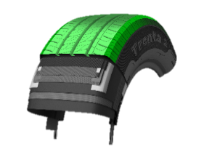
Caratteristiche e vantaggi
Il profilo ottimizzato del pneumatico genera un’impronta a terra lunga e ampia, assicurando una distribuzione uniforme della pressione per garantire un maggiore chilometraggio.
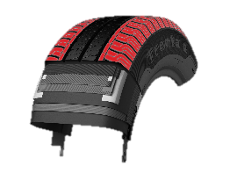
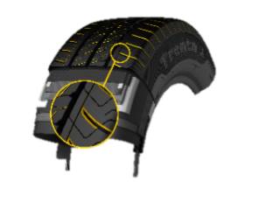
I tasselli esterni robusti migliorano le performance nei trasferimenti di carico, rendendo più sicura la frenata con veicoli a pieno carico.

Gli intagli rinforzati aumentano l’aderenza su strade bagnate, anche quando il veicolo è molto carico.
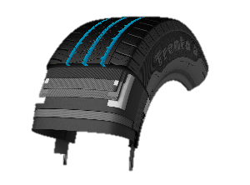
Le scanalature lungo la circonferenza sono posizionate in modo ottimale per evacuare rapidamente l’acqua, offrendo performance eccellenti su strade bagnate.

La gamma Sava Trenta 2, che offre alle flotte e alle piccole e medie imprese consumi ridotti e maggiore durata, è già disponibile nelle prime misure e sarà completata entro i prossimi mesi, per un totale di 19 misure.

Misure disponibili | 205R14C 109/107P
185/75R16C 104/102R | 215/60R16C 103/101T
185R14C 102/100R | 215/65R16C 106/104T
195/65R16C 104/102T | 215/65R16C 109/107T
195/70R15C 104/102R | 215/70R15C 109/107S
195/75R16C 107/105S | 215/75R16C 113/111R
195R14C 106/104S | 225/65R16C 112/110R
205/65R16C 107/105T | 225/70R15C 112/110R
205/70R15C 106/104S | 225/75R16C 121/120R
205/75R16C 110/108R | 235/65R16C 115/113S

Sava
Sava è uno dei principali marchi del portafoglio prodotti Goodyear ed è uno dei marchi di pneumatici più noti nell’Europa centrale, orientale e meridionale. Il nome del marchio ha origine in Slovenia, in cui Goodyear possiede un grande stabilimento di produzione ed offre una vasta gamma di pneumatici per veicoli commerciali e autovetture. I pneumatici Sava sono venduti in tutta Europa e sono esportati in altre zone del mondo. I clienti che comprano i pneumatici Sava acquistano prodotti di qualità europea, basati sulla tecnologia Goodyear.
Per maggiori informazioni sui pneumatici Sava, visitare il sito www.sava-tires.com.

*Europool 2010-2015 per MISURA Est+Ovest compresi Paesi Baltici e Turchia – copertura morbida (indice di velocità o di carico più basso coperto da un indice più alto).
Rispetto al predecessore.

